**BM83 über USB Programmieren (Grundeinstellungen)**

**Software requirements:**

* [**http://ww1.microchip.com/downloads/en/DeviceDoc/IS2083%20Software%20&%20Tools%20(v1.0.3).zip**](http://ww1.microchip.com/downloads/en/DeviceDoc/IS2083%20Software%20&%20Tools%20(v1.0.3).zip)

**Hardware requirements:**

* BM83 Modul- Breakout mit Male Headers
* USB Kabel mit Female Headers (2.54) für **( +5V – (Rot), GND – (Schwarz), Data- (-Weiss), Data+ - (Grün))**

1. **Benötigte Verbindungen per USB Kabel**

|  |  |
| --- | --- |
| **BM83** | **USB Kabel** |
| ADAP_IN (22) | +5 V (Rot) |
| GND (50) | GND (Schwarz) |
| DM (36) | Data- (Weiss) |
| DP (37) | Data+ (Grün) |

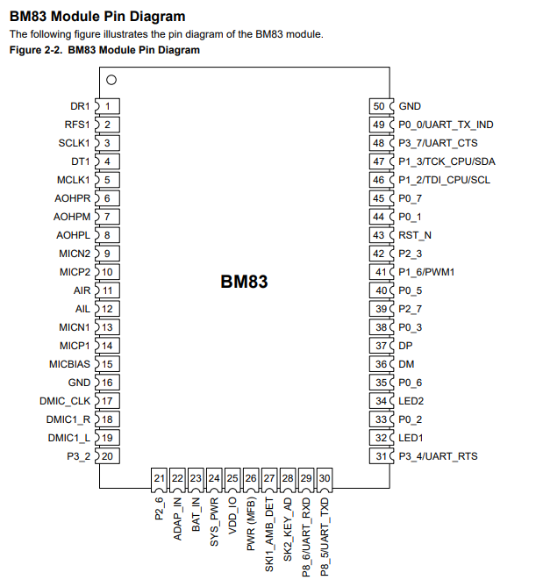

1. **Grundeinstellung konfigurieren**

Im Ordner „IS2083 Software&Tools (v1.0.3)“ unter „Software\Turnkey Package\Host Mode“ befindet sich die Demo Konfiguration für den Host MCU Mode. Wir verwenden diese Konfiguration um die Grundeinstellung für das DAB Radio zu konfigurieren und die Steuerung über einen externen Mikrocontroller zu ermöglichen.

Die Konfiguration erfolgt über das Tool „IS208x_Config_GUI_Tool“ welches sich im Unter-Ordner „Tools\Config Tool“ befindet.

Nach dem Start des Config Tools muss zuerst die Demo Konfiguration geladen werden.

Dies erfolgt per klick des „Load“ Buttons (Abbild 1 & Abbild 2).

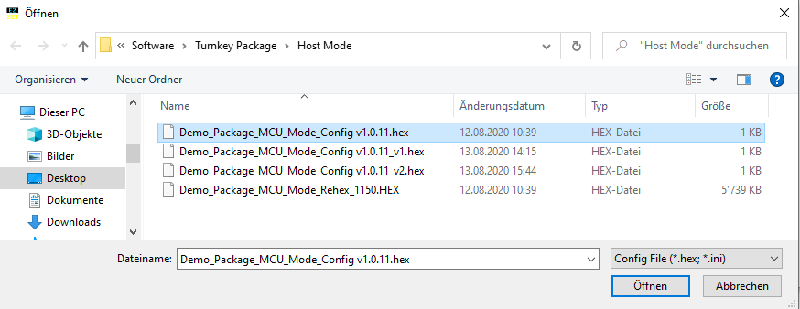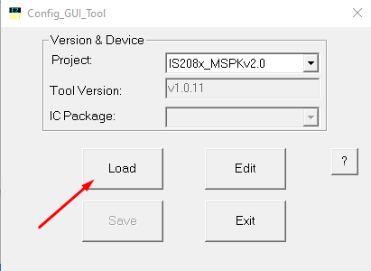

Abbildung 2: Auswahl Demo Konfiguration

Abbildung : Laden der Demo Konfiguration

Nach erfolgreichem Laden der Demo Konfiguration werden folgende Grundeinstellung gesetzt.

**Im Reiter Sys. Setup1**

* Power Switch Type -> Uart CMD Power On
* UART Baudrate -> 9600

**Im Reiter Sys. Setup2**

* Simple Pairing -> Enable
* Enter Pairing Mode When Power On -> Enable

**Im Reiter CODEC Setup**

* Speaker Output -> Single End External Amp.
* CODEC Output Type -> Internal codec
* Equalizer Function Enable -> Disable

**Um die Einstellungen zu beenden und im nächsten Schritt zu speichern auf «Finish» klicken. (Abbild 3)**

**Es öffnet sich ein weiteres Fenster zur Einstellung der DSP Funktionen. Dieses ignorieren und auf «X» rechts oben klicken.**

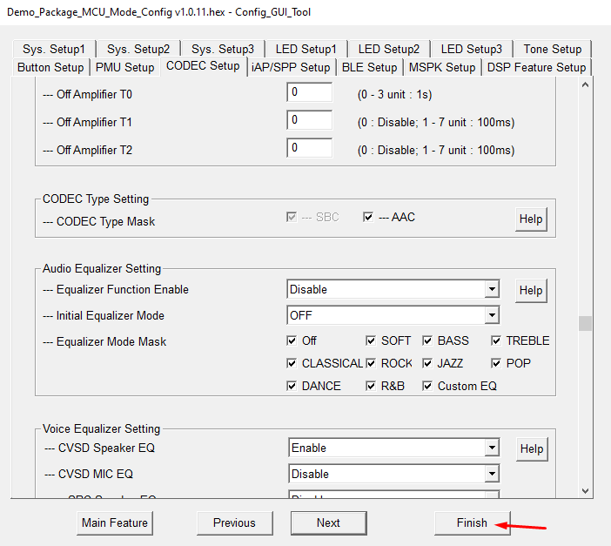

Abbildung 3: Config Tool GUI

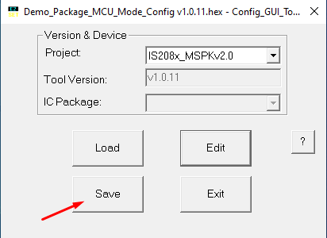**Um die Konfiguration zu speichern auf «Save» im Hauptmenü des Config Tools klicken (Abbild 4).**

Abbildung 4: Hauptmenü Config Tool

1. **Flashen der Konfiguration über USB**

Um neu erstellte Konfiguration auf das Bluetooth Modul zu laden, wird hierzu das Tool « isUpdate Tool» verwendet. Dies befindet sich im Unter-Ordner «Tools\isUpdate Tool».

Einstellungen des isUpdate Tools:

* Port: USB-HID
* Image num: 1
* Memory: flash
* Subtype: serial flash

Nach erfolgreichem Verbinden (wie im Abschnitt 1 «beschrieben») wird die Verbindung zum Bluetooth Modul per **«Connect»** Button getätigt (Abbild 5, nächste Seite).

* Verbindung erfolgreich -> Meldung : USB HID is connected
* Verbindung fehlgeschlagen -> Meldung : Connect failed -> Verbindungen überprüfen

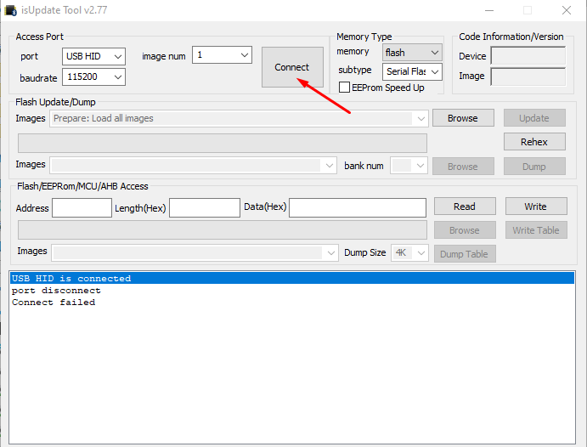

Abbildung 5: isUpdate Tool -> Connect

Mit dem Button **«Browse»** wird die vorherige erstellte Konfiguration ausgewählt.

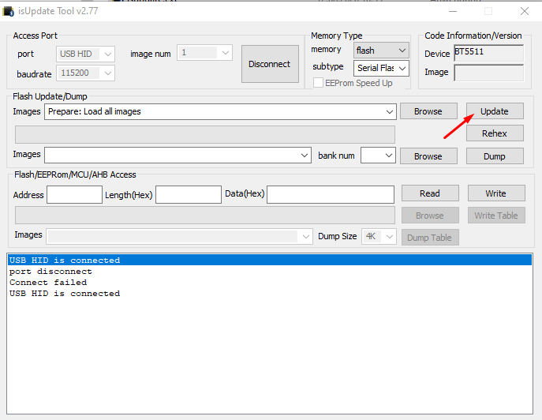Um die Konfiguration auf das Bluetooth Modul zu laden, wird der Button **«Update»** getätigt.

Nach erfolgreichem «flashen» der Konfiguration erscheint die Meldung «End of Write Memory!».

